Tabla de contenido

1 Introducción 2

2 Fundamentos de la electrocirugía 3

2.1 La Electrocirugía 3

2.2 Fundamentos Médicos de la Electrocirugía 3

2.2.1 Efectos de la Corriente Eléctrica sobre los Tejidos 3

2.2.2 Bioimpedancia 4

2.3 El Electrobisturí 4

2.3.1 Estado del Arte de Electrobisturí 4

2.3.2 Funcionamiento Básico de un Electrobisturí 4

2.3.3 Modos de Trabajo 4

2.3.4 Aplicaciones 4

2.4 Seguridad Eléctrica de los Procedimientos Electroquirúrgicos 4

2.4.1 Normatividad 4

2.4.2 Recomendaciones 4

3 Diseño y Desarrollo de la unidad Electroquirúrgica 4

3.1 Criterio de Diseño 5

3.2 Diagrama de Bloques 5

3.3 Funcionamiento Lógico del Sistema 5

3.4 Diseño de Módulos Principales 5

3.4.1 Bioimpedanciometro 5

3.4.2 Gestor de Salidas 15

3.4.3 Amplificador de Potencia 16

3.4.4 Generador de Ondas 18

3.4.5 Control de Potencia 22

3.4.6 Alimentación de la Unidad 23

3.5 Diseño de Interfaz del Usuario 23

3.6 Diseño de Carcasas 23

4 Pruebas y Validación de la Unidad Electroquirúrgica 23

4.1 Validación Control de Potencia 23

4.2 Validación Mínimo Sangrado 24

4.3 Validación de Normas de Seguridad IEC 24

4.3.1 Doris Melón 24

5 Conclusiones 24

6 Recomendaciones 24

7 Anexos 24

7.1 Esquemáticos 24

# Introducción

# Fundamentos de la electrocirugía

## La Electrocirugía

## Fundamentos Médicos de la Electrocirugía

### Efectos de la Corriente Eléctrica sobre los Tejidos

### Bioimpedancia

## El Electrobisturí

### Estado del Arte de Electrobisturí

### Funcionamiento Básico de un Electrobisturí

### Modos de Trabajo

### Aplicaciones

## Seguridad Eléctrica de los Procedimientos Electroquirúrgicos

### Normatividad

### Recomendaciones

# Diseño y Desarrollo de la unidad Electroquirúrgica

## Criterio de Diseño

## Diagrama de Bloques

## Funcionamiento Lógico del Sistema

## Diseño de Módulos Principales

### Bioimpedanciometro

#### Características

#### Diagrama de Bloques

##### Procesamiento de Datos

##### Bioimpedanciometro

##### Adaptación y Sensado

#### Especificaciones Técnicas

#### Descripción General

#### Observaciones

### Gestor de Salidas

#### Características

#### Diagrama de Bloques

##### Procesamiento de Datos

##### Bioimpedanciometro

##### Adaptación y Sensado

#### Especificaciones Técnicas

#### Descripción General

#### Observacion

### Amplificador de Potencia

#### Características

#### Diagrama de Bloques

##### Procesamiento de Datos

##### Bioimpedanciometro

##### Adaptación y Sensado

#### Especificaciones Técnicas

#### Descripción General

#### Observaciones

### Generador de Ondas

#### Características

#### Diagrama de Bloques

##### Procesamiento de Datos

##### Señal de Corte y Coagulación

##### Señal de Mínimo Sangrado

La finalidad de este módulo es generar la onda de mínimo sangrado como tipo de corte del electrobisturí. Se presenta el diseño y construcción de un dispositivo para la adquisición de señales electrocardiográficas, así como su posterior proceso en la detección del periodo sístole y diástole de la señal adquirida.

Los dispositivos de electrocardiografía miden la actividad eléctrica del músculo cardíaco para determinar las condiciones del corazón. La calidad de la señal del ECG es el factor clave para la selección del periodo de trabajo de la onda de mínimo sangrado (Gifari, Zakaria, & Mengko, 2015).

Por tanto, analizando las diferentes opciones de adquisición de la señal de electrocardiografía se encuentra la fundamentada principalmente en amplificadores de instrumentación (AI) con características especiales, para amplificar la señal ECG de unos pocos mV. (Yapur & Rodríguez, 2005)

Otra es las ofrecidas por Analog Device, con su aplicación en cuidado de la salud. Elementos con gran eficiencia y con gran postura en el ámbito académico. Entre estos está el Circuito integrado AD8232 un bloque acondicionador de señales integrado para ECG. Está diseñado para extraer, amplificar y filtrar pequeñas señales biopotenciales en presencia de condiciones ruidosas, como las creadas por movimiento o colocación de electrodos.

Este circuito está basado en la arquitectura de amplificadores de instrumentación con una ganancia de señal alta (G=100), filtro de paso bajo de 3 polos con ganancia ajustable, simple de manejar, no necesita programación para su funcionamiento, fue adquirido como muestra gratis y está disponible en un empaquetado LFCSP de 4mm x 4mm.

Se busca un integrado compacto que se adapte a las necesidades del proyecto con su fácil manejo, poco espacio de implementación, de dos o tres configuraciones de electrodos y sobre todo de alta eficiencia, permitiendo diferenciar los estados de diástoles y sístole.

###### Diagrama de Bloques

La implementación de la captura de la señal, consta de dos bloques para señal de electrocardiografía (ECG) y un bloque para señal de fotopletismografía (PPG) que se muestran en la figura 4, se presentan para comprender mejor el funcionamiento del dispositivo de medición. De manera breve, se explican el tratamiento de la señal en cada caso, antes de llegar al convertidor analógico/digital (A/D).

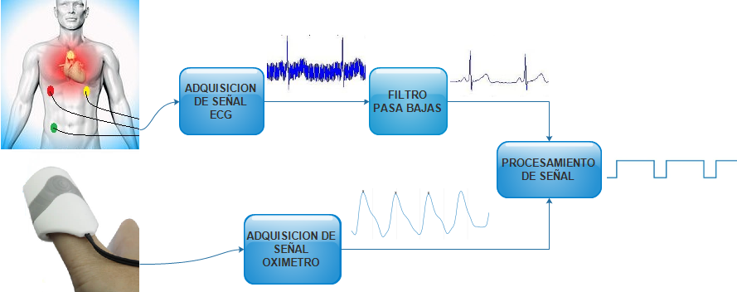

*Figura 4 diagrama de bloques señal mínimo sangrado*

* *Adquisición de Señal ECG*

Cuando el impulso cardiaco atraviesa el corazón, la corriente eléctrica también se propaga desde el corazón hacia los tejidos adyacentes que lo rodean. Una pequeña parte de la corriente se propaga hacia la superficie corporal. Si se colocan electrodos en la piel en lados cercanos al corazón se puede registrar los potenciales eléctricos que se generan por la corriente; el registro se conoce como electrocardiograma. En la figura 5 se muestra un electrocardiograma normal de dos latidos del corazón(Guyton & Hall, 2011). la señal a adquirir tiene un contenido de frecuencia de 0.05-100 Hz con una amplitud que oscila entre 0-3.0 mV (Gifari et al., 2015).

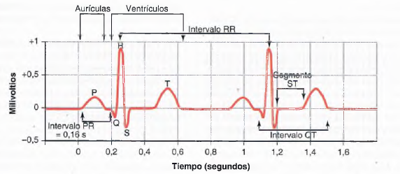

*Figura 5 señal ECG y sus formas de onda más representativas*

La disposición específica que guardan los electrodos en el cuerpo humano recibe el nombre de derivación. Las derivaciones más importantes reciben el nombre de Bipolares, Aumentadas y Precordiales Unipolares. En este trabajo se utilizaron sólo las derivaciones bipolares, que registran la diferencia de potencial entre dos electrodos ubicados en extremidades diferentes. (Vidal Silva & Pavesi Farriol, 2005).

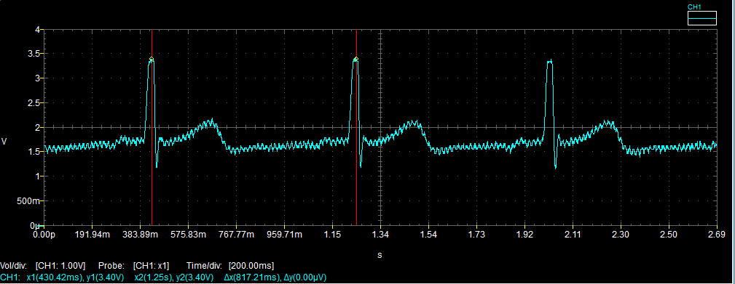

Figura 6 Señal ECG sin aplicación de filtros autores

Al adquirir la tensión de la señal cardiaco, esta es procesada por el IC AD8232 que proporciona una señal analógica a la salida del pin 10, figura 6. con las siguientes características tabla 1, estas varían dependiendo del paciente al cual se le adquiere la señal. Es tomado como modelo uno de los autores del proyecto. Además, hay una luz indicadora LED que latirá al ritmo de un latido del corazón.

***Características***

|  |  |
| --- | --- |
| Alimentación IC AD8232 | 2.0 [v] a 3.5 [v] |
| Tipo de salida | Rail - to - Rail |
| Amplitud | 2.20 [v] |
| Frecuencia | 1.23 Hz |
| Periodo | 817.21 ms |
| V. Max. | 3.44 [v] |
| V. Min. | 1.16 [v] |

Tabla 1

* *Filtro Pasa Bajas*

El bloque para la adquisición de la señal se encarga de conseguir una señal con muy poco

ruido, luego esta es filtrada para eliminar señales de frecuencias no deseadas.

La figura 7 muestra la distribución espectral de las diferentes señales y ondas presentes en un registro de ECG junto a los espectros de frecuencia de varios orígenes de ruido, todos ellos comparados con el espectro frecuencial de electrocardiografía.

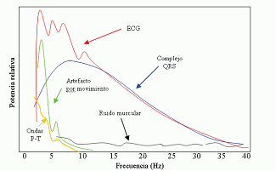

*Figura 7 Espectros de las diferentes componentes cardiacas.* (Bistel Esquivel & Fajardo Márquez, 2015)

Desde el punto de vista del procesado de señales, hay que tener en cuenta el ancho de banda de la señal de electrocardiográfica a la hora de implementar un filtro, con fines de eliminar frecuencias no deseadas. Como el fin de este trabajo es el monitoreo de la señal, la banda de frecuencias recomendada por Vidal Cristian y Gatica Valeska, es su trabajo diseño e implementación de un sistema electrocardiográfico digital, es de (0,5 – 40 Hz). Por tanto, se implementa una red RC con frecuencia de corte el doble de lo recomendada.(Vidal Silva & Pavesi Farriol, 2005)

Una red RC de paso bajo simple puede ser necesaria para desacoplar los transitorios presentes en la etapa final de circuito integrado AD8232, dado que la reactancia capacitiva disminuye con la frecuencia, el circuito RC mostrado en la figura 8, discrimina a las altas frecuencias.

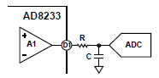

Figura 8. Filtrado de señal ECG

En este filtro pasivo formado por una resistencia y un condensador, dicho condensador presenta una impedancia depende de la frecuencia por la relación :

Es decir, para frecuencias muy bajas el condensador al ser una impedancia muy alta, prácticamente sobre el cae toda la tensión. Si se toma la salida en paralelo al capacitor se tendrá el máximo voltaje.

Conforme aumenta la frecuencia de Vi, el capacitor disminuye su impedancia, con lo que el voltaje que cae sobre el disminuye, hasta tender a cero.

La frecuencia de corte se define como el punto de . Lo cual se puede demostrar que ocurre a una frecuencia de corte como lo indica en la Ecuación 1.

|  |  |
| --- | --- |
|  | ( 1 ) |

El filtro pasivo se diseña de tal forma que el polo se ubique en la frecuencia de corte de 80*[Hz]* justificado anteriormente.

En el diseño del filtro es más fácil proponer un valor de capacitancia, puesto que existen múltiples valores comerciales de resistencias y más fácil su posible ajuste. Por este motivo, se propone un condensador de fácil adquisición como lo es el C = 0.1 [*uF]* por lo que para hallar R la despejamos de la ecuación 1.

|  |  |
| --- | --- |
|  | (2) |

Debido a que no existe un valor comercial de esa resistencia, se propone el valor de R = 20.000 [Ω].

Luego de aplicarle el filtro a la señal de electrocardiografía procesada por el circuito integrado AD8232, obtenemos la señal observada en la figura 9. Estos datos fueron adquiridos gracias al programa WaveAnalysis compatibles con los osciloscopios presentes en el laboratorio de la universidad.

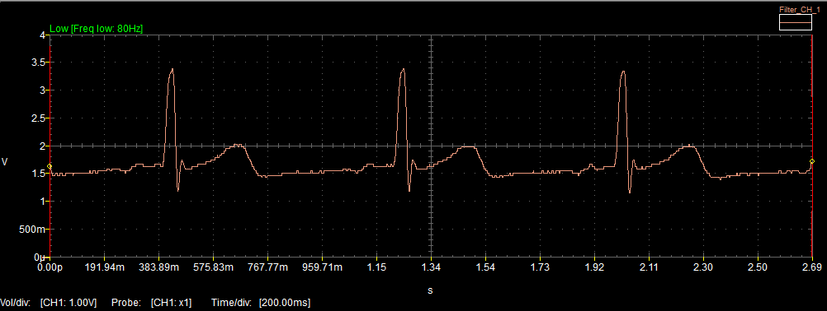

*Figura 9. Señal ECG filtrada usando filtro pasa bajas*

* *Adquisición de Señal Oximetro*

El sensor Easy Pulse está diseñado para ilustrar el principio de la fotopletismografía (PPG) como una técnica no invasiva y detectar la onda de pulso cardio-vascular desde la punta de un dedo. Utiliza una fuente de luz infrarroja para iluminar el dedo en un lado, y un fotodetector ubicada en el otro lado, así mide las pequeñas variaciones en la intensidad de la luz transmitida. Las variaciones en la señal del fotodetector están relacionadas con cambios en el volumen de sangre dentro del tejido. La señal es filtrada y amplificada para obtener una forma de onda PPG agradable y limpia, que es útil para derivar la frecuencia cardiaca instantánea.

Transmitancia y reflectancia son dos tipos básicos de fotopletismografía. Para la transmitancia PPG, se emite una fuente de luz al tejido, tal como el dedo o el lóbulo de la oreja y se coloca un detector de luz en el lado opuesto del tejido para medir la luz resultante y tipo ideal para el proyecto ver figura 10.

En cambio, en la reflectancia PPG, la fuente de luz y el detector de luz están situados ambos en el mismo lado de una parte del cuerpo. La luz es emitida en el tejido y la luz reflejada es medida por el detector. Como la luz no tiene que penetrar el cuerpo, la reflectancia PPG se puede aplicar a cualquier parte del cuerpo humano. En cualquier caso, la luz detectada reflejada o transmitida a través de la parte del cuerpo fluctúa de acuerdo con el flujo sanguíneo pulsátil causado por el latido del corazón.

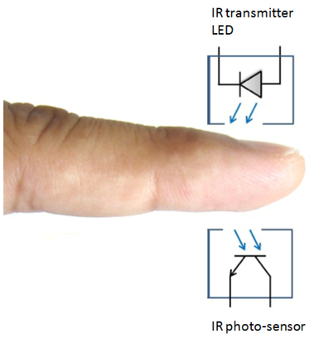

*Figura 10. Sensores de pulso método de transmitancia*

 La señal es débil con una amplitud máxima de ~ 60 mV. Y es procesada por la tarjeta Easy Pulse Plugin que se observa en la figura 11. Este dispositivo es de bajo costo y es posible encontrarlo en tiendas del rubro electrónico. El cual, funciona con una fuente de alimentación de + 5.0V, trabaja con cualquier placa compatible para la creación rápida de prototipos, con un filtro y amplificación de dos etapas usando MCP6004 Op-Amp y control de ganancia basada en potenciómetro. la salida de Easy Pulse Plugin es una forma de onda analógica rail to rail, limpia y, perfecta para el canal de entrada ADC de un microcontrolador para su posterior procesamiento.

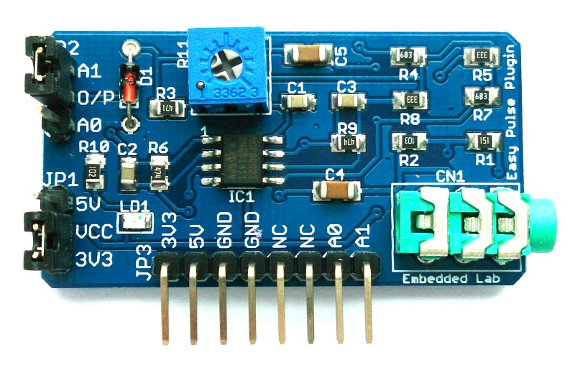

*Figura 11. mcp60021*

La señal de PPG consiste en un componente pulsátil, que es sincrónico a la acción de bombeo del corazón, Esta componente lleva información vital incluyendo la frecuencia cardíaca. Una forma de onda PPG típica se muestra en la siguiente figura 12

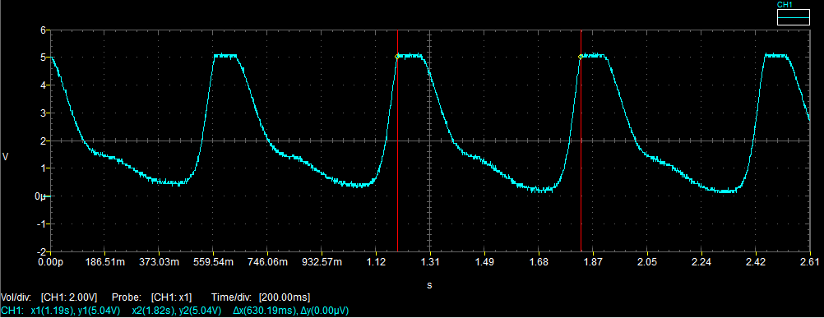

*Figura 12. Señal adquirida por el oximetro*

Con la figura 12 pudimos obtener datos como los mostrados en la tabla 2, recordando que esto varía dependiendo del paciente y de la calidad de vida que haya llevado. Es tomado de modelo un estudiante del proyecto.

***Características***

|  |  |
| --- | --- |
| Alimentación oximetro | 3.3 [v] ó 5 [v] |
| Tipo de salida | Rail - to - Rail |
| Amplitud | 4.56 [v] |
| Frecuencia | 1.58 Hz |
| Periodo | 631.20 ms |
| V. Max. | 5.20 [v] |
| V. Min. | 0.16 [v] |

Tabla 2.

* *Procesador de Señal*

La etapa de adquisición de datos tiene una componente hardware, compuesta por el Conversor A/D mismo y una componente software, que es la rutina encargada de dirigir el funcionamiento del Conversor A/D. La rutina señalada fue escrita en C, utilizando como editor de texto PIC C Compiler.

Para la realización del corte de mínimo sangrado tenemos las dos opciones analizadas anteriormente, por un lado, está la señal de electrocardiografía que analiza los potenciales eléctricos emitidos por el corazón y por el otro tenemos la fotopletismografía que analiza el flujo sanguíneo

Diástole y sístole

El ciclo cardíaco está formado por un período de relajación este se denomina diástole, seguido de un período de contracción denominado sístole.

La duración del ciclo cardíaco total, incluidas la sístole y la diástole, es el valor inverso de la frecuencia cardíaca.

La figura 13 muestra los diferentes acontecimientos que se producen durante el ciclo cardíaco para el lado izquierdo del corazón. Las tres curvas superiores muestran los cambios de presión en la aorta, en el ventrículo izquierdo y en la aurícula izquierda, respectivamente. La cuarta curva representa los cambios del volumen ventricular izquierdo, la quinta el electrocardiograma y la sexta un fonocardiograma, que es un registro de los ruidos que produce el corazón (principalmente las válvulas cardíacas) durante su función de bombeo.

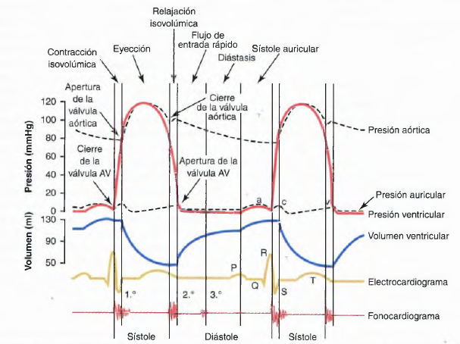

*Figura 13. Señal ecg y presión*

Efecto de la frecuencia cardíaca en la duración del ciclo cardíaco. Cuando aumenta la frecuencia cardíaca, la duración de cada ciclo cardíaco disminuye, incluidas las fases de contracción y relajación. La duración del potencial de acción y el período de contracción (sístole) también decrece, aunque no en un porcentaje tan elevado como en la fase de relajación (diástole). Para una frecuencia cardíaca normal de 72 latidos por minuto, la sístole comprende aproximadamente 0,4 del ciclo cardíaco completo. Para una frecuencia cardíaca triple de lo normal, la sístole supone aproximadamente 0,65 del ciclo cardíaco completo. Esto significa que el corazón que late a una frecuencia muy rápida no permanece relajado el tiempo suficiente para permitir un llenado completo de las cámaras cardíacas antes de la siguiente contracción.

En este trabajo sólo se considera relevante el Complejo QRS. Cabe señalar que un parámetro importante a ser medido en electrocardiografía es la duración del ciclo cardiaco, con lo cual es posible determinar la frecuencia cardiaca, elemento clave en la generación de nuestra onda de mínimo sangrado.

Este bloque está compuesto por el microcontrolador PIC 16F688 que tiene entradas ADC.

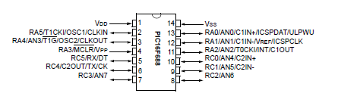

Figura 14 Diagrama de Pines del PIC16F688

-Conversión A/D

El convertido A/D transforma una señal x (t) de ingreso, en una secuencia digital x (n)

La conversión se lleva a cabo en dos etapas, una primera de [muestreo](http://www.monografias.com/trabajos11/tebas/tebas.shtml) que toma una muestra ceda T segundos, y la cuantizacion aproxima cada muestra a un valor discreto asignado, la salida se obtiene en [codificación](http://www.monografias.com/trabajos37/codificacion/codificacion.shtml) binaria con B bits de precisión.

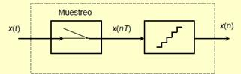

Figura A.1 Conversor Analógico/Digital

#### Especificaciones Técnicas

#### Descripción General

#### Observaciones

### Control de Potencia

#### Características

#### Diagrama de Bloques

##### Procesamiento de Datos

##### Bioimpedanciometro

##### Adaptación y Sensado

#### Especificaciones Técnicas

#### Descripción General

#### Observaciones

### Alimentación de la Unidad

#### Características

#### Diagrama de Bloques

##### Procesamiento de Datos

##### Bioimpedanciometro

##### Adaptación y Sensado

#### Especificaciones Técnicas

#### Descripción General

#### Observaciones

## Diseño de Interfaz del Usuario

## Diseño de Carcasas

# Pruebas y Validación de la Unidad Electroquirúrgica

## Validación Control de Potencia

## Validación Mínimo Sangrado

## Validación de Normas de Seguridad IEC

### Doris Melón

# Conclusiones

# Recomendaciones

# Anexos

## Esquemáticos